Materiales para el taller sobre el CM (19 de mayo de 2022)
Asunción González del Yerro Valdés

Objetivos

- Comprender la razón de ser del currículo multinivel, sus principios y estrategias.
- Aplicar algunos de los principios y estrategias del currículo multinivel a unidades didácticas.

Actividades

Primer día

- Describa en unas líneas una unidad didáctica que haya impartido previamente.

- Escuche la primera parte de la presentación y describa el perfil de aprendizaje de una de las clases en las que haya impartido esa unidad didáctica utilizando la plantilla que figura en el Anexo 1. (Este perfil de aprendizaje es un requisito necesario para hacer multinivel una unidad didáctica).

- Escuche la segunda parte de la presentación, plantee las dudas que le hubieran podido surgir, reconozca las directrices del currículo multinivel que ya aplica y seleccione alguna otra que considere que podría incorporar a la unidad didáctica con el fin de responder mejor a las necesidades de la clase (por ejemplo, imagine una tarea auténtica con la que pudiera desarrollarse la unidad, formule objetivos generales que pudieran ser útiles en su unidad, formule al menos tres objetivos diferenciados para al menos uno de los objetivos generales (adecuados para la clase y la unidad previamente descrita), alguna características que pudiera introducir en el contexto de la clase….

- Puesta en común, dudas, debate….

Segundo día

- Escuche la tercera parte de la presentación, plantee las dudas que le hubieran podido surgir, reconozca las directrices del currículo multinivel que ya aplica y seleccione al menos otras tres que considere que podría incorporar a la unidad didáctica previamente descrita con el fin de que responda mejor a las necesidades de la clase.

- Explique cómo quedaría la unidad, tras aplicar las estrategias mencionadas.

- Puesta en común.

Anexo 1

El perfil de aprendizaje de la clase

(Este perfil integra información sobre las características y necesidades del alumnado, indica las repercusiones que tiene sobre la unidad didáctica y formula los objetivos que tendríamos que formular para apoyar el desarrollo de las competencias prioritarias de toda la clase).

Intereses y fortalezas del alumnado (qué les gusta y se les da mejor).

Nivel de competencia curricular en la materia

Nivel de desarrollo de las competencias prioritarias del CM (y de las que sean relevantes para la unidad didáctica).

(Se trata de describir cómo es la competencia lingüística del alumnado, es decir, indicar qué nivel alcanza en la comprensión y expresión del lenguaje oral y en escrito, en la competencia social -especialmente en su relación con los demás y en su habilidad para trabajo en equipo- y en la competencia aprender a aprender, específicamente, en su capacidad para planificar, supervisar el desarrollo de un plan y evaluar el logro de los objetivos del plan). Haga referencia a los distintos niveles que ha encontrado en la clase con relación a esa competencia e indique en qué aspecto concreto deberían mejorar los estudiantes que alcancen el máximo nivel de competencia de la clase, el mínimo, el medio y otros que considere oportuno. Haga lo mismo con la competencia que considere relevante para el desarrollo de la unidad (podría resultarle útil las secuencias de desarrollo de otras competencias propuestas por el Grupo Actitudes).

Forma que tiene el alumnado de representar la realidad y tipo de razonamiento (indique si el alumnado tiene un razonamiento concreto o abstracto y se necesita actividades manipulativas, vivenciales o de carácter experimental para comprender los conceptos o una representación gráfica del concepto o si puede comprender perfectamente el concepto con información oral y/o escrita exclusivamente).

Aspectos socioemocionales (clima del aula, nivel de cohesión del grupo, relación docentes-estudiantes, aspectos conductuales, estudiantes con los que mejor se llevan quienes tienen más dificultades, etc.).

Estilos de aprendizaje y necesidades y preferencias de la clase asociadas a las fuentes de información
- Formas en las que debemos presentar la información (visual, texto escrito, auditiva, contado o leído por un igual o el adulto, etc.).

- Niveles de complejidad y extensión de la información presentada.

- Recursos que necesitan para comprenderla

Necesidades y preferencias de la clase asociadas a la naturaleza y parámetros de la actividad
- Nivel de estructura (abiertas o cerradas).

- Tipo de agrupamiento (individual, pareja, grupos pequeños).

- Plantillas

- Apoyos

Puede resultarle útil consultar este documento para determinar los posibles apoyos que el alumnado pudiera requerir.

Anexo 2. Fragmento de la secuencia de desarrollo de la competencia lingüística elaborada por el Grupo Actitudes

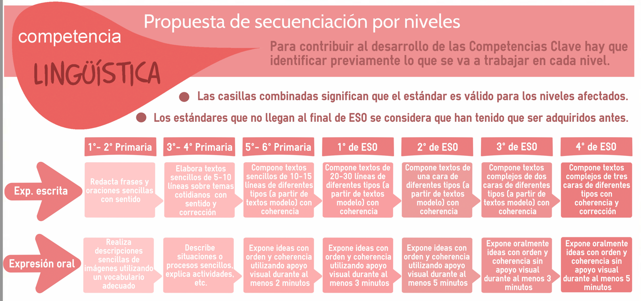

Anexo 3. Síntesis de la secuencia de desarrollo de la competencia para planificar, supervisar y evaluar el logro el objetivo formulado en el plan (nos referimos a esta habilidad cuando hablamos de la competencia aprender a aprender). 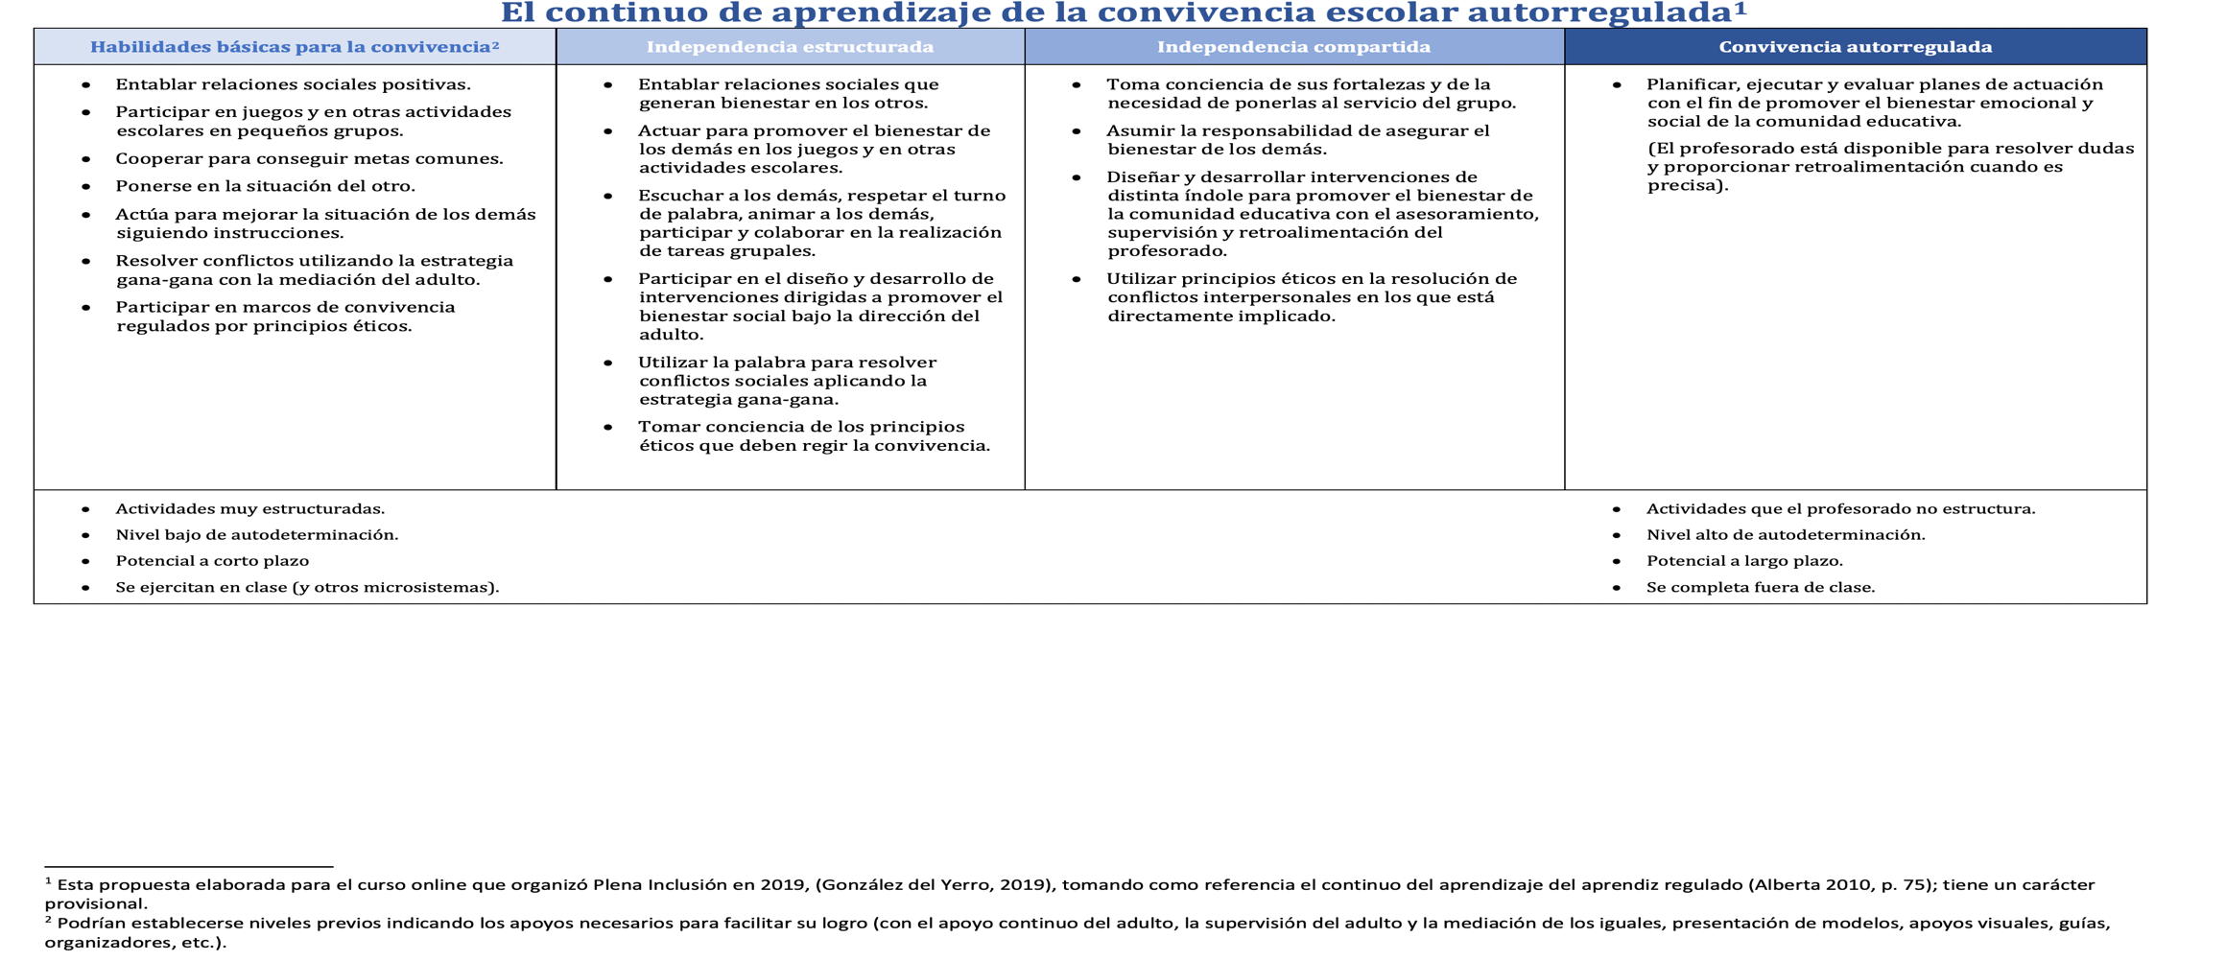

La secuencia de desarrollo de esta competencia que elaboró el Grupo Actitudes puede resultarle útil. Adjuntamos una muestra de ella en el Anexo 2. En este enlace encontrará la secuencia completa https://drive.google.com/drive/folders/1fzeCRtXpYk5arNyFoMfMB5kJ-j8yucAr La Red de Currículo Multinivel está elaborando una secuencia con el fin de facilitar todavía más la formulación de objetivos diferenciados.
Ved la síntesis de una secuencia de desarrollo que podría facilitar esta evaluación en el Anexo 3.

